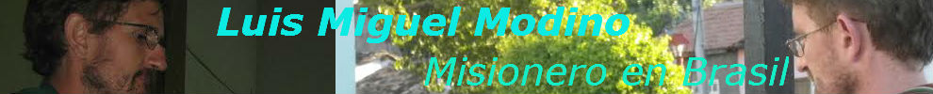

Sínodo Pan-Amazónico: tiempo de conversión, de hacer que la periferia ilumine, purifique y confronte al centro

"Nuestro planeta está alcanzando un punto límite de no retornoy no podemos asegurar nuestra respuesta a los signos del tiempo en kairos, que tiene otro ritmo, [de la espera, de la confianza], a no ser en la urgencia del chronos"

"Somos perfectamente conscientes de que, de los posibles cambios concretos que pueden ayudar a servir a esta realidad [de la Pan-Amazonía], tan llena de vida, pero también de amenazas, luego habrá implicaciones globales que podrían producirse a partir de estos cambios"

El Secretario Ejecutivo de la Red Eclesial Pan-Amazónica – REPAM, destaca su esperanza de que el "Sínodo ayude en las limitaciones y fracasos de nuestras sociedades occidentales, de acumulación, dominación, extracción, por así decirlo... el futuro del planeta depende de cambiar nuestros modos, de grandes enseñanzas para nosotros"
19.07.2019 | Ricardo Machado y Wagner F. de Azevedo
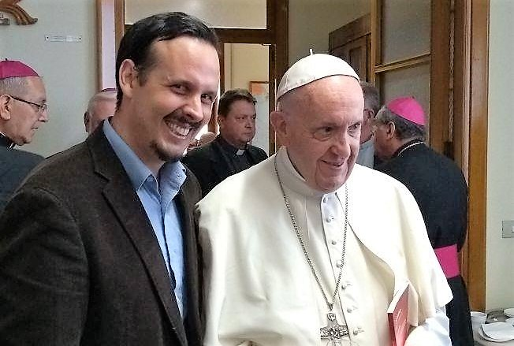
La humanidad aprendió hace mucho tiempo que podría ejercer cierto control sobre el espacio. El dominio sobre las tierras y las aguas, aunque muy reciente en la escala universal, ya deja impactos indispensables en el planeta. La otra dimensión importante del universo es el tiempo. El sueño de viajar a través de él, extenderlo o retirarlo, ahora solo ocurre en la ficción. La falta de dominio del tiempo obliga a la humanidad a ser precisa en esta relación.
El Sínodo para la Pan-Amazonía es el hito de esta precisión temporal desde la percepción del Papa Francisco sobre los desafíos de la región para la supervivencia del ecosistema y la misión de la Iglesia frente a la explotación sufrida por las comunidades y sus territorios. Mauricio López, en una entrevista telefónica con IHU On-Line, subraya el entendimiento de que "nuestro planeta está alcanzando un punto límite de no retorno y no podemos asegurar nuestra respuesta a los signos del tiempo en kairos, que tiene otro ritmo, [de la espera, de la confianza], a no ser en la urgencia del chronos".
Para Mauricio, este proceso ocurre en la región Pan-Amazónica, pero es bidimensional, es decir, abarca desde la territorialidad amazónica, pero en vista de las responsabilidades de la Iglesia universal, ya que "es el propio Papa quien convoca". "Somos perfectamente conscientes de que, de los posibles cambios concretos que pueden ayudar a servir a esta realidad [de la Pan-Amazonía], tan llena de vida, pero también de amenazas, luego habrá implicaciones globales que podrían producirse a partir de estos cambios", enfatiza Mauricio López, que es miembro del Consejo Pre-sinodal.
El Sínodo Pan-Amazónico traza un movimiento dialéctico de contradicciones entre lo local y lo universal, que se ve en las críticas y ataques que el proceso está sufriendo, tanto por el gobierno de Bolsonaro, como por los sectores conservadores de la Iglesia. Sin embargo, López es enfático en señalar la necesidad de que la "Iglesia sea periferia". "La periferia llega al centro para iluminar, purificar, confrontar fraternalmente y servir como algo que abre nuevas posibilidades que responden a la realidad urgente y crítica que nos grita hoy en la Amazonía". A través del proceso de las escuchas sinodales, es desde esta periferia que surgen los anhelos tanto en la relación con la Casa Común como con la participación de la comunidad de fe. El Secretario Ejecutivo de la Red Eclesial Pan-Amazónica – REPAM, destaca su esperanza de que el "Sínodo ayude en las limitaciones y fracasos de nuestras sociedades occidentales, de acumulación, dominación, extracción, por así decirlo... el futuro del planeta depende de cambiar nuestros modos, de grandes enseñanzas para nosotros".
Para él, su mayor expectativa es que al final del proceso sinodal pueda regresar a las comunidades anunciando que se han escuchado los gritos. Para esto, el Sínodo necesita consolidar las tres conversiones que el Papa Francisco ha provocado: "la conversión pastoral presente en la Evangelii Gaudium, de la Iglesia en salida, que evangeliza desde lo social y también es misionera; la conversión socio ambiental, de la encíclica Laudato Si; y la conversión a una iglesia más sinodal de la Episcopalis Communio, que invita a una escucha más amplia del Pueblo de Dios como partícipes, ayudando al propio Papa a dirigir y liderar a la iglesia universal”.
Maurício López es mexicano, fue presidente de las Comunidades de Vida Cristiana (CVX) y actualmente es secretario ejecutivo de la Red Eclesial Pan-Amazónica – REPAM, y miembro del Consejo Pre-sinodal para el Sínodo Pan-Amazónico.
Esta es la entrevista de Mauricio López a Ricardo Machado y Wagner F. de Azevedo, de IHU On-Line:
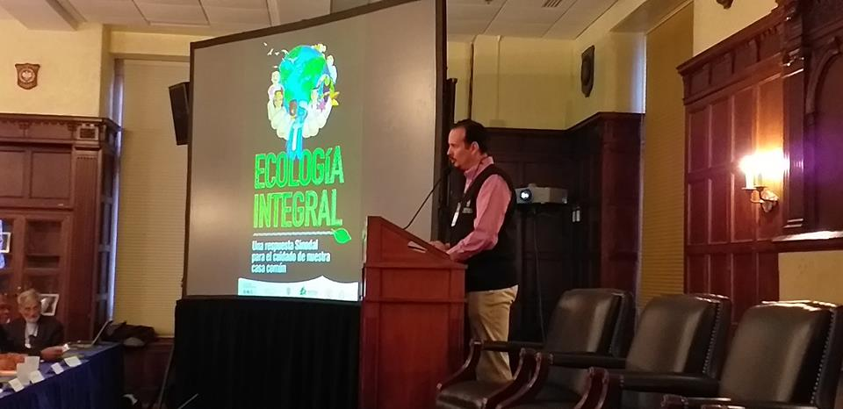
¿Cómo el Sínodo expande su territorialidad: desde lo local, la región panamazónica, hacia la Iglesia Universal?
Es muy importante saber que el Sínodo es un instrumento del Papa para llevar adelante el proyecto de Iglesia de construir el Reino de Dios. Por lo tanto, aunque el Sínodo Pan-Amazónico es un sínodo especial implicado en la territorialidad Pan-Amazónica, tiene, naturalmente, implicaciones en el ámbito universal. Es una territorialidad amazónica que implica nueve países, pero en realidad son solo partes de estas naciones y las siete conferencias episcopales, que expresa un cambio profundo al asumir un desafío en una territorialidad desde su identidad como bioma, ecosistema. Es una forma metodológica de integridad, como lo indica la encíclica Laudato Si ', en el sentido de que todo está conectado.
Por supuesto, este sínodo tendrá implicaciones claras y directas en el nivel universal de la Iglesia. Durante una audiencia privada con el cardenal Claudio Hummes y el cardenal Pedro Barreto, el Papa Francisco insistió en no perder el enfoque del sínodo, de modo que seamos conscientes de los posibles cambios concretos que pueden ayudar a servir a esta realidad, tan llena de vida, pero también de amenazas, entonces también habrá implicaciones globales que pueden producirse a partir de estos cambios. Debemos tener en cuenta que se trata de un sínodo bidimensional y siempre mantendrá su bidimensionalidad. En primera instancia, en su propio ecosistema, la territorialidad, como novedad en la misión de la Iglesia, donde la REPAM también actúa y trabaja desde esta perspectiva; y luego en la dimensión universal que, por supuesto, es el foco de este instrumento para la Iglesia - y es el Papa quien solicita esta consulta sobre un tema en particular - encontrar mejores formas de responder y dirigir sus servicios en este territorio.
El claro itinerario de por dónde debe seguir la Iglesia en este territorio fue dado por el mismo Papa Francisco durante su visita a Puerto Maldonado, Perú, en el encuentro con los pueblos originarios, estableciendo primero la celebración de la Ascensión de Jesús, en reconocimiento de la identidad y la riqueza de la cultura y las lenguas de los pueblos de la región, denunciando los atropellos y amenazas que viven estas comunidades y pidiendo una iglesia que se centre en trabajar la inculturación, que de hecho es mucho más intercultural en medio de estas realidades, para formar juntos una Iglesia con rostro amazónico e indígena.
¿Cuál es el significado de la temporalidad - del kairos y del cronos - del Sínodo?
Otra tensión en este Sínodo tiene que ver con la temporalidad, por un lado, el kairos, el tiempo preciso, el tiempo propicio, el tiempo de Dios que no podemos controlar, sino navegar, vivir y respirar más allá de los límites humanos y materiales. Al ver como el Espíritu, la espiritualidad de Dios se revela a través de los signos del tiempo como una revelación progresiva. En este sentido, los nuevos caminos de la Iglesia van respondiendo a esta dinámica de Dios, a los cambios necesarios, a las reformas, a las novedades en la perspectiva ministerial, incluidos los tipos de presencia de la Iglesia en los territorios y las transformaciones esenciales que se están produciendo poco a poco a la luz del Concilio Vaticano II. Han pasado 55 años y todavía estamos descifrando lo que se ha dicho y conquistando los cambios desde la lógica de Kairos, de la confianza, de la espera y de la esperanza.
Por otro lado, tenemos la lógica de los cronos, el tiempo presente, concreto, lineal, el tiempo que marca los ritmos de nuestra vida y es durante este tiempo que la Casa Común, la Madre Tierra, la Pan-Amazonía, como ecosistema y como pueblos, llega a su límite. Este sistema, tal como lo estructuramos y organizamos, mata, como dijo el Papa Francisco, es un sistema de acumulación, de descarte, de exclusión y explotación. Nuestro planeta está alcanzando un punto límite de no retorno y no podemos asegurar nuestra respuesta a los signos del tiempo en kairos, que tiene otro ritmo, excepto en la urgencia del chronos. O respondemos ahora o será demasiado tarde. Los datos de las Naciones Unidas y los estudios científicos que se han realizado en la Pan-Amazonía muestran nuestra llegada al punto de no retorno.
Este sínodo debe enfrentar la urgencia de tales cambios y, como la Iglesia, en su misión intrínseca, responder al urgente cronos de la crisis ambiental, poniendo en práctica la ecología integral planteada por la encíclica Laudato Sí. Estando en el punto límite, no hay tiempo para distraerse con nada más, y toda la Iglesia y la humanidad necesitan encontrar caminos eficientes y eficaces para transformar nuestra forma de estar y relacionarnos con nuestra tierra, nuestra madre, nuestra hermana, que también es nuestra casa común.
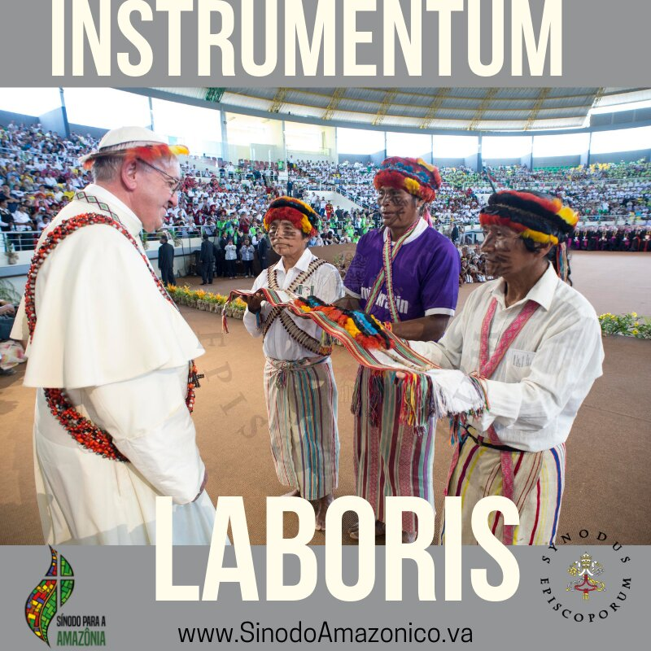
¿Cuáles son las principales transformaciones que el Sínodo puede fomentar en la Iglesia amazónica? ¿Y en la Iglesia universal?
Ya estamos experimentando transformaciones sustanciales en el marco del Sínodo Pan-Amazónico para la Iglesia de la Amazonía y para la Iglesia universal. El hecho de que un sínodo haya sido asumido desde una territorialidad que no responde a las estructuras tradicionales, ni desde el modelo administrativo de los países o desde la Iglesia misma, es una novedad. Una respuesta se construye a partir de un bioma, un ecosistema, un territorio mega diverso en función de su propia identidad y particularidad.
Sinodalidad
Además, el modo de escucha formal del proceso sinodal, durante el período del Papa Francisco, permitió que es ese camino se escuchara a un gran número de personas: mujeres y hombres, pueblos originarios, poblaciones locales, catequistas, misioneros e incluso obispos que participaron en las asambleas fueron escuchados. Todo esto fue realizado por la REPAM a solicitud de la Secretaría del Sínodo, llegando a aproximadamente 87 mil personas, de las cuales 22 mil se registraron en los espacios correspondientes de REPAM y otras 65 mil en los procesos preparatorios. Esta es una gran novedad que expresa el deseo del Papa Francisco en su constitución apostólica Episcopalis Communio, sobre la sinodalidad, en la que pide al Pueblo de Dios que participe más en estos procesos y acompañe las reflexiones. Y la REPAM sirvió como puente para levantar estas voces, esperanzas y gritos a fin de presentar una síntesis que fue ampliamente utilizada en la construcción del Documento de Trabajo - Instrumentum Laboris - que será esencial en la fase presencial del Sínodo en octubre de 2019. Hay ahí una gran novedad que es la ampliación de la escucha, sin reemplazar lo que ya existía y se mantuvo, como la escucha directa a los obispos.
Un tercer elemento que es esencial entre los cambios que ya estamos experimentando es la incorporación, en el consejo pre-sinodal nombrado por el Papa, de obispos de territorios de misión. La periferia es el centro, dijo el Papa Francisco, y expresada por estos obispos que han sido parte de la reflexión desde su experiencia directa de una realidad concreta y no solo a través de posiciones específicas dentro de la estructura eclesial. En este grupo también se encuentra, como novedad, la REPAM, que no es una institución sino una red al servicio de la Iglesia y que ha sido fuertemente conformada por el propio Papa para participa en este consejo, inclusive con la presencia de una religiosa y un laico.
Estructuras y Ministerios de la Iglesia
En cuanto al sínodo en sí y los cambios esperados, definitivamente creemos en transformaciones concretas en la Iglesia local y, como dije antes, que pueden tener implicaciones en la perspectiva universal. El primer cambio debe ser la creación de estructuras más apropiadas, teniendo en cuenta la territorialidad amazónica, para que la Iglesia pueda organizarse mejor. Esto en nuestras Conferencias Episcopales, en el Consejo Episcopal Latinoamericano - CELAM, pero también fortaleciendo y mejorando una perspectiva local, como ya ha hecho la REPAM, para atender más de cerca las urgencias, particularidades, gritos y esperanzas de esta realidad. Creemos que es posible un enriquecimiento de las estructuras.
Un segundo aspecto tiene que ver con la ministerialidad de la Iglesia. Ahora existe una gran dificultad para que la Iglesia se haga presente a nivel ministerial a todas aquellas mujeres y hombres que forman parte de la Iglesia y viven en regiones lejanas. Esperamos que no se centre en esta discusión, que es una tentación y una distorsión, sobre el tema presbiteral, sino en la comunidad y en su posibilidad de mantenerse participe de toda identidad eclesial y de su carácter sagrado y, por lo tanto, de ayudar y animar posibles expresiones ministeriales que favorecen el crecimiento de la Iglesia como comunidad.
El papel de las mujeres
Ahora son religiosas y mujeres laicas misioneras quienes acompañan muchos territorios que sostienen la misión de la Iglesia, o incluso hombres laicos que forman parte de este trabajo junto con religiosos, religiosas y sacerdotes. Es un hecho que, para responder a las grandes urgencias, limitaciones y distancias, se necesita una discusión sobre la ministerialidad, desde la perspectiva de la comunidad a la luz de lo que ya existe dentro de la Iglesia y también esbozando nuevos caminos, como el que surgió dentro del propio Sínodo, defendiendo que estos hombres y mujeres continúen siendo parte de la Iglesia de manera integral y plena. En el corazón del ser Iglesia está la posibilidad de participar de su vida, incluyendo los sacramentos y otras cuestiones que, como comunidad, ahora carecen de alguna manera.
Ecología integral
El ámbito de la ecología integral es absolutamente urgente. Será necesario discutir, como parte del corazón de la Iglesia en todas sus expresiones, la defensa de la Casa Común, la visión de la ecología integral y responder, quizás con una pastoral apropiada por toda la Amazonía, sobre el cuidado de la Casa Común. En este sentido, en un diálogo con otros pueblos originarios que tienen tanto que enseñarnos sobre otras formas de organización, debemos oír los gritos y las necesidades de nuestra hermana, Madre Tierra.
Es necesario recolocar el debate sobre el modo intercultural de la Iglesia, su forma de enriquecer y enriquecerse de las diversas culturas en un diálogo respetuoso y una construcción compartida de responsabilidades para que podamos caminar juntos en esta expresión de interculturalidad más allá de la noción de inculturación, que es una llamada más dirigido a aquellos que son parte de la Iglesia, para que podamos respetar y compartir nuestro ser dentro de las diferentes realidades culturales.
Por otro lado, me parece que este ejercicio de crear redes que ayudan a estimular una serie de cosas es esencial, pero estando muy atento a las reformas y transformaciones que deben ser capaces de identificar la lógica de Kairos, de nuevos caminos para la Iglesia, ubicando lo urgente, lo posible y lo progresivamente establecido para que con el tiempo se puedan hacer cambios serenos, no destructivos y posibles; y por otro lado, en materia de la ecología integral, se necesita con urgencia una respuesta efectiva y creíble por parte de la Iglesia a la luz de la encíclica Laudato Si.
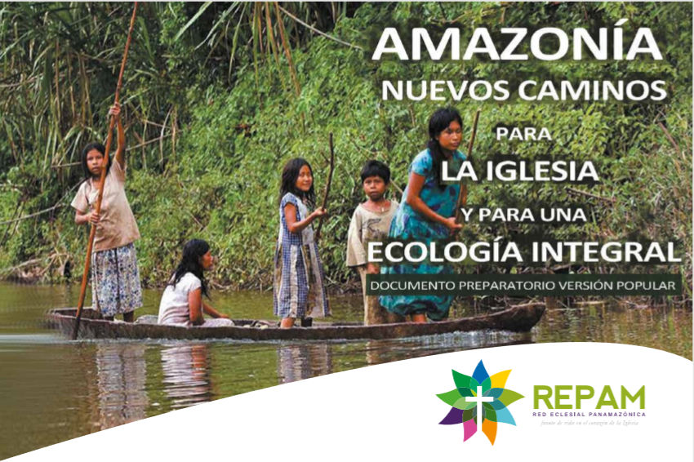
¿Qué síntesis hace usted entre Laudato Si y el proceso sinodal con respecto a la ecología integral?
El proceso sinodal en la región panamazónica tiene claves explícitas de la encíclica Laudato Si, especialmente su categoría esencial y más importante que es la ecología integral. Después de hacer un recorrido por la situación planetaria, las causas humanitarias de esta situación, de nuestra historia e identidad como creyentes, en lo que respecta al cuidado de la Casa Común, el Papa establece la categoría más importante de todas, que es la ecología integral. Una categoría que es multidisciplinaria y multidimensional y que debe ser profundamente interdisciplinaria e interdimensional.
La respuesta de la REPAM en la preparación al Sínodo y del Sínodo en sí es incorporar todos los elementos en el proceso de reflexión. Por un lado, los ámbitos económico, político y social, debidamente presentes en la escucha del sínodo, del documento preparatorio, y que está firmemente establecido como una categoría central en el Instrumentum Laboris, pero también en las perspectivas de la ecología humana, cultural, y, en última instancia, de la justicia intergeneracional, principio del bien común y la espiritualidad como eje guía de la misión de bienestar de los pueblos y comunidades de la Pan-Amazonía, que hicieron parte de toda reflexión pre-sinodal y que esperamos iluminen y marquen los corazones de aquellos que participarán en la fase final del sínodo en octubre.
Al final, creemos que se confirmará la centralidad de la intención de la encíclica Laudato Si en el marco de las decisiones, del modo de reflexión y del tipo de dinámica espiritual que se dé dentro del Sínodo, incluso en su fase final.
¿Cuáles son los puntos en los que el Sínodo puede actualizar Laudato Si?
Más que el Sínodo actualizar la Laudato Si, es concretarla, por el modo de interpretación del territorio de una situación particular de crisis socio ambiental, por las respuestas integrales, desde la categoría de ecología integral que acabo de describir, y por el modo en que instancias, como la REPAM y otras, participaron a la luz de su visión claramente apoyada en la encíclica Laudato Si. Pero no olvidemos que está igualmente sostenido en la Evangelii Gaudium, cuando nos habla de una conversión pastoral.
Conversión pastoral, socioambiental y sinodal
En el Sínodo hay tres conversiones principales en juego: la conversión pastoral presente en la Evangelii Gaudium, de Iglesia en salida, que evangeliza desde lo social y también es misionera; la conversión socio ambiental de la encíclica Laudato Si; y la conversión a una iglesia más sinodal, Episcopalis Communio, que invita a una escucha más amplia del Pueblo de Dios como participantes en este proceso del Sínodo y ayudando al mismo Papa en el modo de dirigir y liderar a la iglesia universal en diálogo y en comunión con las estructuras vaticanas y las estructuras eclesiales existentes. Nunca reemplazándolas, sino iluminándolas. La periferia viene al centro para iluminar, purificar, confrontar fraternalmente y servir como algo que permite abrir nuevas posibilidades que respondan a la realidad urgente y crítica que nos grita hoy en la Amazonía.
Estas no son obsesiones particulares o repulsión a las estructuras, sino cómo responder a la realidad concreta, como dijo el Papa en Evangelii Gaudium: la realidad es más importante que la idea (EG, 231).
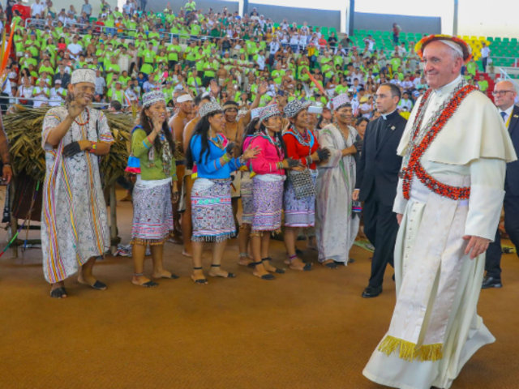
¿Cuál es su evaluación del proceso del sínodo? ¿Qué puntos son positivos y cuáles son negativos?
Mi evaluación particular del proceso del Sínodo hasta la fecha es que ha sido un símbolo de profunda novedad, que en sí mismo abre el camino para la conversión, o las tres conversiones que he descrito, para toda la Iglesia.
Sin embargo, no tendrá ningún sentido, ningún valor o éxito profundo lo que el Espíritu está diciéndonos a través de este Sínodo, a menos que tenga una respuesta creíble, concreta y sistemática a la misión de la Iglesia en ese territorio, a los gritos de los pueblos y comunidades que viven un acompañamiento real, una opción más preferencial también por las periferias. E incluso siendo igualmente importantes las expresiones urbanas, existe la necesidad de defender la casa común, cuidarla, por el futuro de todo el planeta, de acompañar a los pueblos en sus propios caminos, de alguna manera también identificando alguna noción de interculturalismo adecuado en aquellos que son pueblos creyentes e de interculturalidad en aquellos otros pueblos que no son parte de la Iglesia. Sin hacer proselitismo, sino compartiendo y enriqueciéndonos mutuamente. Creo que hay muchos rasgos positivos de cómo se ha desarrollado este camino.
La REPAM tiene una experiencia que va más allá del momento sinodal, y en este sentido estamos seguros y con esperanza que seguiremos acompañando las grandes intuiciones del Sínodo. Sin embargo, creo que, en este sentido, lo inédito, más que los puntos positivos o negativos, abre grandes posibilidades. Solo sabremos cuáles serán los "aspectos positivos y negativos" cuando, después de escuchar las voces del territorio, este proceso de consulta sea discernido y traducido a condiciones concretas y reales de defensa de la vida y mayor promoción de nuestra fe, también dentro de la comunidades creyentes de este territorio.
Lo negativo será, entonces, no haber cumplido con la tarea asignada, no haber acogido aquellas voces que nos fueron confiadas. Es imposible responder a cada una de las particularidades, pero es posible en general, con posibilidades de reinventarse.
¿Cuáles son las razones de los ataques políticos y eclesiales contra el Sínodo?
Los ataques políticos contra el Sínodo y algunos otros eclesiales, creo que tienen una explicación: una profunda incomprensión de la realidad amazónica y sus pueblos y una profunda incomprensión de la identidad de la Iglesia a la luz del Vaticano II y el mandato de ese proyecto creyente, cristiano, libertador, evangelizador, para dar vida y vida en abundancia.
Para quien está en instancias gubernamentales, es más fácil evadir su propio fracaso y sus propias limitaciones, identificando, como en algunos casos, a la Iglesia y algunas instancias como enemigos públicos.
La situación de algunos pueblos y la enorme fragilidad de los ecosistemas no son causadas por la Iglesia ni por otras instancias, sino por la seria limitación de nuestros representantes para cumplir su mandato.
Creo que fue muy equivocado identificar a la Iglesia como una " potencial opositora", ya que estaba presente antes, y siempre estuvo, con errores, es verdad, pero con una presencia real y efectiva, con una visión a largo plazo, mucho mayor que la muy limitada estructura de los servicios gubernamentales, que tiene ciclos tan cortos. Deben reconocer a la Iglesia como este prisma que nos permite ver la enorme diversidad de estas realidades y una aliada crítica, con una voz honesta y transparente, profética y llamada a la profecía, pero también respondiendo a las realidades que ya existen.
En la esfera eclesial consideramos que existen temores por las implicaciones universales de algunos cambios que podrían ocurrir dentro del marco de este Sínodo Amazónico. Pero una vez más, no olvidemos, aquí se trata de la vida de los pueblos y comunidades de la Amazonía y su futuro y que quienes forman parte de esta Iglesia pueden ser realmente, día a día, desde la proximidad, desde la vivencia de sus propios caminos eclesiales, en el sentido de que puedan contar con la sacramentalidad y la ministerialidad en sus respectivas realidades. Las implicaciones globales no son la intención de este Sínodo - ciertamente nos estamos cuidando de no perder el enfoque, como lo pidió el Papa -, pero si esto tiene implicaciones, también será parte del proceso de renovación kairótica, que no podemos reducir ni limitar, ni podemos dejar de caminar en coherencia con lo que vamos escuchando, con los signos de Dios y su presencia para buscar una manera genuina de dar vida a este llamado al Reino.
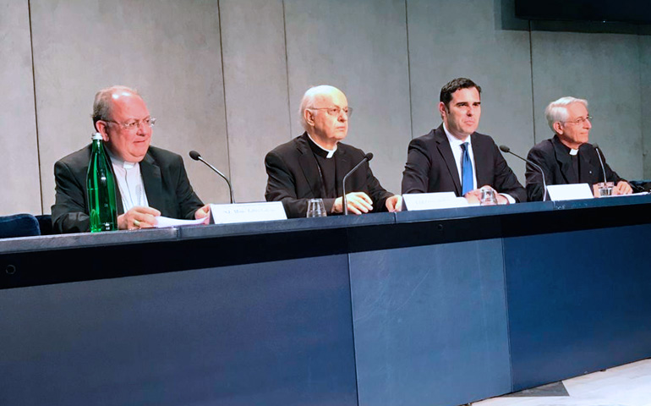
¿Cómo están respondiendo los líderes del Sínodo a esto?
Los líderes del Sínodo, en el sentido formal y estructural, están siendo absolutamente propicios. Tenemos que reconocer la actitud, la apertura, la escucha y la coherencia de la secretaría del Sínodo, en respuesta a las solicitudes del Papa, y, por otra parte, por haber acogido y aceptado múltiples sugerencias y propuestas en un trabajo en profunda comunión con la Red Eclesial Pan-Amazónica.
Es necesario agradecer y reconocer al cardenal Baldisseri y al equipo de trabajo por aceptar y acompañar al Papa durante su visita a Puerto Maldonado y reunirse con la REPAM, con los diálogos de construcción conjunta, solicitar esta participación para ampliar la escucha, como parte de los consejos de preparación de grupos de expertos. No hay nada más que gratitud y reconocimiento por estos gestos de ser coherentes con este llamado de la constitución apostólica Episcopalis Communio para una mayor sinodalidad en la Iglesia. Nuestro profundo agradecimiento a toda la secretaría, al cardenal Baldisseri y a todos aquellos que han hecho parte de este camino, de los cuales nos sentimos compañeros. A lo largo de este proceso sinodal, nosotros de la REPAM nos sentimos servidores, y también una caja de resonancia de la dimensión territorial, tan importante hoy en día en el Sínodo.
¿Qué lecciones pueden transmitir el pensamiento, el conocimiento y el modo de vida de los pueblos originarios amazónicos a las sociedades cristianas occidentales a través de la experiencia de este Sínodo?
Como está claramente presente en el Instrumentum Laboris, es profundamente valiosa la enseñanza de los pueblos originarios a toda la Iglesia, en su profundidad espiritual, en su armonía con el territorio entre hermanos y hermanas y con la presencia de la trascendencia, es decir, con La presencia espiritual.
La forma integrada que en la ecología integral está siendo apenas ensayada, es ya parte de la noción de bien vivir de los pueblos, la visión de la no acumulación en general, de la no destrucción, de la reciprocidad con la tierra, con los demás, con los espíritus. No tengo dudas, es necesario que el Sínodo nos ayude en las limitaciones y fracasos de nuestras sociedades occidentales, de acumulación, de dominación, de extracción, por así decirlo... el futuro del planeta depende de cambiar nuestros modos, de grandes enseñanzas para nosotros.
¿Cómo puede contribuir el Sínodo al trabajo con los pueblos amazónicos, tanto en la Iglesia como en el trabajo desarrollado en organizaciones como la REPAM?
La REPAM continuará contribuyendo con los pueblos originarios, día a día, buscando caminos de diálogo respetuoso, de acción conjunta, presencia significativa y delicada, desde la inculturación y la interculturalidad.
La REPAM está al servicio del Sínodo, pero su misión va mucho más allá en el tiempo, al igual que la Iglesia local. Para nosotros, el Sínodo es un regalo, una gracia, que puede impulsar estos caminos para fortalecer nuestro trabajo y qué hacer en él.
Pero también, lo que no estará en el Sínodo no cambiará el hecho de que la REPAM continuará trabajando en el discernimiento de todas las instancias eclesiales, para acompañar adecuadamente la realidad de los pueblos de toda la Pan-Amazonía y sus diversas comunidades.
¿Qué sueña para el final del Sínodo?
Mi sueño personal para este Sínodo es que no termine en octubre. No me importan tanto las definiciones, los acuerdos, porque las semillas de este kairos de Dios ya están en su lugar. Pero me preocupa especialmente poder mirar a los ojos de las mujeres y los hombres de la Amazonía que han participado en el proceso de escucha, en los diversos espacios donde la REPAM camina y quiere seguir caminando, y decirles que honramos sus voces. Afirmar que hemos podido incorporar el deseo del Papa, del sensus fidei, y el deseo de las mismas comunidades de estar dentro del corazón de la Iglesia.
La periferia llega al centro, no para reemplazarla ni para alterarla, sino para iluminarla y ayudarla a purificarse. Quería volver a las comunidades en nuestra misión diaria y decir "honramos sus aspiraciones y sus voces" para que haya formas concretas, en cosas específicas y en las tres conversiones: pastoral, socio ambiental y para una mayor sinodalidad en la Iglesia.
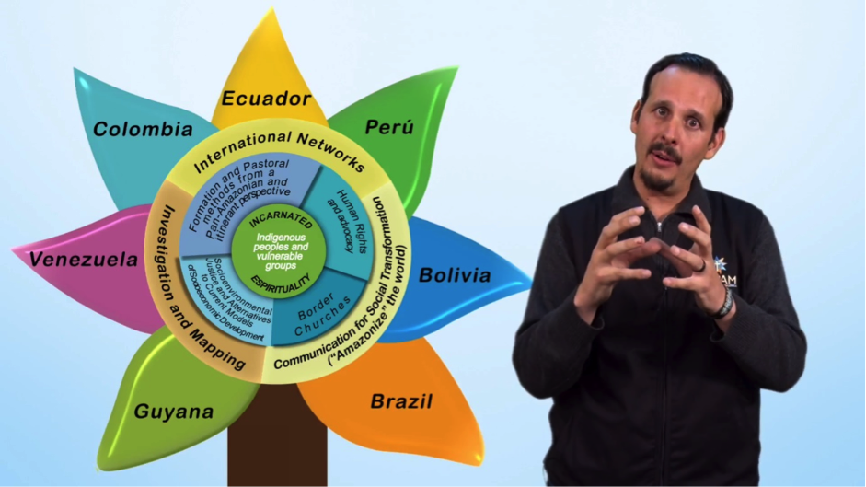
https://www.religiondigital.org/luis_miguel_modino-_misionero_en_brasil/Sinodo-Pan-Amazonico-conversion-periferia-purifique_7_2141555833.html

